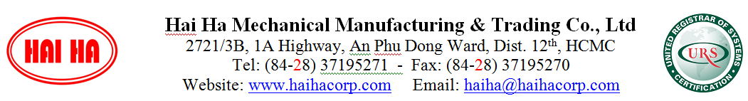
TUYỂN THỜI VỤ - LƯƠNG CAO

Hải Hà là công ty hoạt động về lĩnh vực sản xuất linh kiện cơ khí cho xe gắn máy, ô tô xuất khẩu cho thị trường nước ngoài. Hải Hà luôn đặt con người là yếu tố quan trọng hàng đầu cho sự phát triển bền vững của mình.
Do nhu cầu phát triển kinh doanh, Công ty HẢI HÀ cần tuyển:
Vị trí:  Loại:  Số lượng: | Nhân viên vận hành máy gia công cơ khí.  Thời vụ hoặc chính thức.  25 - Nam
Lương: | 30.000 đồng/ giờ
Địa điểm: | 2721/3B, QL1, An Phú Đông, Quận 12, Hồ Chí Minh.
Quyền lợi | - Việc làm luôn ổn định.  - Cơ hội được đào tạo và phát triển tay nghề.  - Cơ hội được nhận làm việc chính thức.  - Môi trường làm việc thân thiện, năng động, Ban lãnh đạo luôn lắng nghe tâm tư và nguyện vọng của nhân viên.  - Công ty có nhiều chính sách hấp dẫn cho NV chính thức: Thưởng chuyên cần, thưởng hiệu quả, thưởng các dịp lễ, tết,... nghỉ mát, mừng sinh nhật, 1/6, 8/3, 20/10, bồi dưỡng tăng ca, bảo hiểm đầy đủ.  - Công ty phục vụ ăn sáng, cơm trưa và cơm tăng ca miễn phí.  - Trang bị bảo hộ lao động đầy đủ.
Yêu cầu | - Không yêu cầu kinh nghiệm.  - Thời vụ: Làm việc tối thiểu 6 giờ/ ngày.  - Nhiệt tình, chịu khó.  - Sức khỏe tốt.
Liên hệ | Công ty TNHH Sản xuất Cơ khí & Thương mại Hải Hà  ĐC: 2721/3B, đường An Phú Đông 25, Quận 12, Hồ Chí Minh (gần tu viện Khánh An)  Email: tuyendung@haihacorp.com  Tel: 028. 37195271 (133) / 0392.710.696 (Ms. Nhiên)

